# 第3章 机械波 第4节 多普勒效应及其应用

你是否注意过这样的现象？当救护车鸣笛从你身边飞速驶过时，听到的鸣笛声的音调会发生变化。救护车向你驶来时，音调变高；离你而去时，音调变低（图 3-37）。听到的声音的音调为什么会发生变化？学习了多普勒效应后，你便能解释其中的现象。

## 1．多普勒效应

上述问题中，救护车鸣笛声的频率并没有变化，只是由于救护车与地面观察者之间发生了相对运动，从而使观察者接收到的声波频率发生了变化。这种因波源与观察者之间有相对运动而使观察者接收到的波的频率发生变化的现象，称为多普勒效应（Doppler effect），它是奥地利科学家多普勒（C. Doppler，1803—1853）发现的。

图 3-37 救护车驶过时听到的音调变化示意图

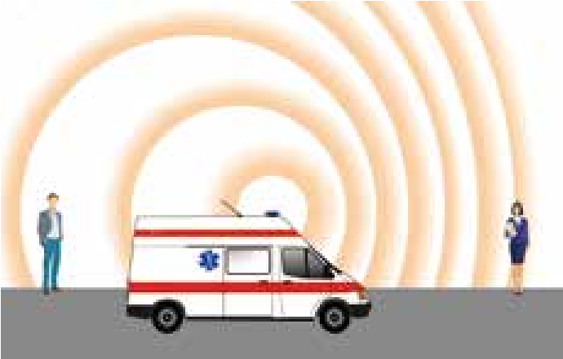

### 实验与探究

**多普勒效应**

用蜂鸣器等器材制作一个发声装置，可演示多普勒效应。为了保证安全，可将发声装置装入网球中，用结实的绳子捆绑好并在室外进行实验。

甲同学站在某位置，手持系有发声装置的绳子一端，使发声装置在头顶上空快速转动（图 3-38）。此时，乙同学站在离甲同学几米之外的位置上静止不动。甲、乙两同学听到蜂鸣器发出的声音音调有什么变化？

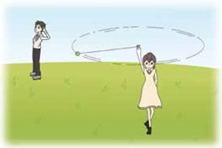

甲

乙

图 3-38 多普勒效应实验示意图

如何解释多普勒效应呢？

波源每完成一次全振动，便向外发出一个波长的波；而波源的频率等于单位时间（如 1 s）内波源完成全振动的次数，所以波源振动的频率等于单位时间内波源向外发出完整的波的个数。对观察者来说，他接收到的波的频率等于他在单位时间内接收到的完整的波的个数。

当波源和观察者都不动时，波源 1 s 内发出几个完整的波，观察者在 1 s 内就接收到几个完整的波。在这种情况下，观察者接收到的波的频率等于波源的频率。而当波源与观察者之间有相对运动时，观察者接收到的波的频率就不再等于波源的频率。首先假设波源 S 静止不动，观察者以一定的速度 *v*0 向靠近波源的方向运动（图 3-39）。在 1 s 内，观察者向着波源移动了一段距离，与观察者不动的情况相比较，观察者在 1 s 内接收到的完整的波的个数就会增多，也就是接收到的波的频率增大。

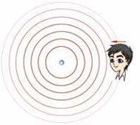

*v*0

观察者

*S*

图 3-39 波源不动、观察者运动示意图

同样道理，当观察者远离波源时，在单位时间内接收到的完整的波的个数就会减少，也就是接收到的波的频率减小。

### 迷你实验室

**模拟多普勒效应**

为了进一步理解多普勒效应，可做这样一个模拟实验（图 3-40）：让一队人沿街行走，当观察者站在街旁不动时，每秒钟有三个人从他身边经过。这种情况下，观察者接收到的“频率”是每秒三人。如果观察者逆着队伍前进方向行走，那么每秒内与观察者相遇的人数就会增加，也就是观察者接收到的“频率”增大。这种情景与观察者逆着波的传播方向走向波源的情况是相似的。如果观察者顺着队伍前进方向行走，又是怎样的情景呢？

图 3-40 模拟实验示意图

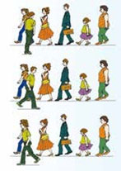

如果观察者静止不动，波源运动，观察者接收到的波的频率又如何变化呢？

如图 3-41 所示，波源 S 发出球面波，球面波的每一波面的球心就是发出该波时波源所在的位置。当波源不运动时，波纹间距是均匀的；而当波源向右运动时，相当于波面的球心向右运动，波源右方的波面变得密集，波长变短；波源左方的波面变得稀疏，波长变长。因此，在波源右方的观察者，单位时间内接收到完整的波的个数就增多，即接收到的频率增大。同理，在波源左方，观察者接收到的频率减小。现在，你能解释为什么听到的救护车鸣笛声的音调会发生变化了吗？

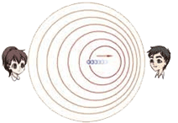

*v*0

观察者

观察者

*S*

图 3-41 观察者不动、波源运动示意图

总之，当波源与观察者没有发生相对运动时，观察者接收到的波的频率不变，即等于波源的频率；当波源与观察者相互接近时，观察者接收到的波的频率增大；当波源与观察者相互远离时，观察者接收到的波的频率减小。光波、无线电波、微波等都能发生多普勒效应，多普勒效应是波共有的特征。

## 2．多普勒效应的应用

多普勒效应在生产生活中有着广泛应用。

交通警察可使用多普勒测速仪（图 3-42）测定汽车的行驶速度，判断车辆是否超速。测速仪向行进的汽车发射某个频率的无线电波，无线电波遇到车辆发生反射，车辆相当于反射波的波源。测速仪接收到反射波，通过分析反射波的频率就可显示出车辆的行驶速度。

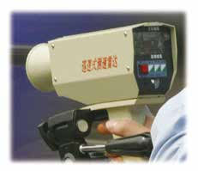

图 3-42 多普勒测速仪

医学上用来诊断人体心脏、血管等疾病的彩色超声多普勒诊断仪（图 3-43），其基本工作原理也利用了多普勒效应。医生先用其向人体组织发射高频率的超声波，再根据接收的反射超声波频率变化来测定心脏跳动、血管血流快慢等情况，依此对病变作出诊断。

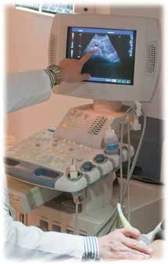

图 3-43 彩色超声多普勒诊断仪

电磁波的多普勒效应为跟踪目的物（如导弹、云层等）提供了一种简便的方法。当目的物从远处飞向地面监测站上空，或从地面监测站上空飞向远处时，如果监测站不断发射恒定频率的电磁波，由于多普勒效应，地面监测站接收到的反射波频率会发生相应的变化。根据这种变化，就可确定目的物的距离、方位、速度等。这在军事、航天、气象预报等领域有着广泛的应用。

### 素养提升

能了解波、横波和纵波的内涵，能理解波速、波长和频率的定量关系，能认识波的反射、折射、干涉、衍射及多普勒效应等现象；能解释身边与机械波有关的物理现象。具有与机械波相关的运动与相互作用观念和能量观念。

——物理观念

## 节练习

1．一艘渔船向鱼群发出超声波。若鱼群正向渔船靠近，则被鱼群反射回来的超声波与渔船发出的超声波相比，其频率如何变化？请说明理由。

**参考解答**：被鱼群反射回来的超声波与渔船发生的超声波相比频率更高。

根据声音的多普勒效应，声源移向观察者时接收频率变高，所以被鱼群反射回来的超声波与发出的超声波相比频率变高。

2．关于多普勒效应，下列说法正确的是

A．多普勒效应是由波的干涉引起的

B．多普勒效应说明波源的频率在发生改变

C．多普勒效应是由波源与观察者间的相对运动引起的

D．只有声波可产生多普勒效应

**参考解答**：C

3．根据多普勒效应，下列说法正确的是

A．当波源与观察者有相对运动时，观察者接收到的频率一定与波源发出的频率相同

B．当波源与观察者同向运动时，观察者接收到的频率一定比波源发出的频率低

C．当波源与观察者相向运动时，观察者接收到的频率一定比波源发出的频率高

D．当波源与观察者背向运动时，观察者接收到的频率一定比波源发出的频率低

**参考解答**：CD

*4．公路巡警驾驶巡警车在高速公路上以 100 km/h 的恒定速度巡查，该路段限速为 100 km/h。巡警车向前方在同一直车道上行驶的轿车发出一个已知频率的电磁波，如果该电磁波被轿车反射回来时，巡警车接收到的电磁波的频率比发出时的低，该轿车是否超速？请说明理由。

**参考解答**：该轿车已超速。

警车接收到的电磁波频率比发出时低，由多普勒效应可知，警车与轿车在相互远离，因为警车在后，且速度恒定，所以轿车的速度大于 100 km/h，该轿车已超速。

### 请提问